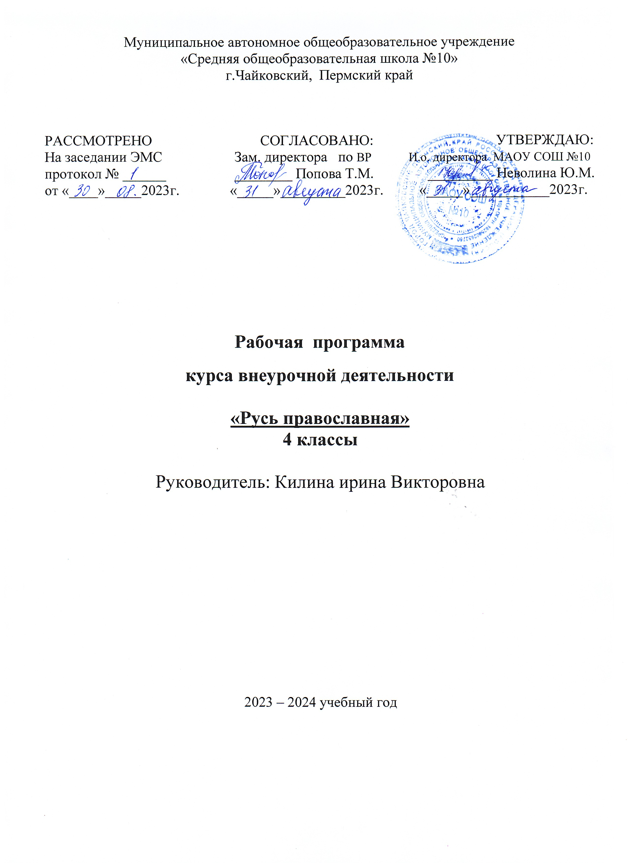
Пояснительная записка
к рабочей программе «Русь - православная»
Рабочая программа отражает вариант конкретизации требований Федерального государственного образовательного стандарта начального общего образования (далее – ФГОС НОО) по ОРКСЭ и обеспечивает содержательную составляющую ФГОС НОО.
Планируемые результаты освоения курса ОРКСЭ включают результаты по каждому учебному модулю. При конструировании планируемых результатов учитываются цели обучения, требования, которые представлены в стандарте, и специфика содержания каждого учебного модуля. Общие результаты содержат перечень личностных и метапредметных достижений, которые приобретает каждый обучающийся, независимо от изучаемого модуля.
Культурологическая направленность предмета способствует развитию у обучающихся представлений о нравственных идеалах и ценностях религиозных и светских традиций народов России, формированию ценностного отношения к социальной реальности, осознанию роли буддизма, православия, ислама, иудаизма, светской этики в истории и культуре нашей страны. Коммуникативный подход к преподаванию предмета ОРКСЭ предполагает организацию коммуникативной деятельности обучающихся, требующей от них умения выслушивать позицию партнёра по деятельности, принимать её, согласовывать усилия для достижения поставленной цели, находить адекватные вербальные средства передачи информации и рефлексии. Деятельностный подход, основывающийся на принципе диалогичности, осуществляется в процессе активного взаимодействия обучающихся, сотрудничества, обмена информацией, обсуждения разных точек зрения и т. п.
Предпосылками усвоения младшими школьниками содержания курса являются психологические особенности детей, завершающих обучение в начальной школе: интерес к социальной жизни, любознательность, принятие авторитета взрослого. Психологи подчёркивают естественную открытость детей этого возраста, способность эмоционально реагировать на окружающую действительность, остро реагировать как на доброжелательность, отзывчивость, доброту других людей, так и на проявление несправедливости, нанесение обид и оскорблений. Всё это становится предпосылкой к пониманию законов существования в социуме и принятию их как руководства к собственному поведению. Вместе с тем в процессе обучения необходимо учитывать, что младшие школьники с трудом усваивают абстрактные философские сентенции, нравственные поучения, поэтому особое внимание должно быть уделено эмоциональной стороне восприятия явлений социальной жизни, связанной с проявлением или нарушением нравственных, этических норм, обсуждение конкретных жизненных ситуаций, дающих образцы нравственно ценного поведения.
Целью ОРКСЭ является формирование у обучающегося мотивации к осознанному нравственному поведению, основанному на знании и уважении культурных и религиозных традиций многонационального народа России, а также к диалогу с представителями других культур и мировоззрений.

Основными задачами ОРКСЭ, модуль ОПК являются:
- знакомство обучающихся с основами православной культуры по выбору родителей (законных представителей);
- развитие представлений обучающихся о значении нравственных норм и ценностей в жизни личности, семьи, общества;
- обобщение знаний, понятий и представлений о духовной культуре и морали, формирование ценностно-смысловой сферы личности с учётом мировоззренческих и культурных особенностей и потребностей семьи;
- развитие способностей обучающихся к общению в полиэтничной, разномировоззренческой и многоконфессиональной среде на основе взаимного уважения и диалога. Основной методологический принцип реализации ОРКСЭ – культурологический подход, способствующий формированию у младших школьников первоначальных представлений о культуре традиционных религий народов России (православия, ислама, буддизма, иудаизма), российской светской (гражданской) этике, основанной на конституционных правах, свободах и обязанностях человека и гражданина в Российской Федерации.
Учебный предмет «Основы религиозных культур и светской этики» изучается в 4 классе один час в неделе, общий объем составляет 34 часа.

Цель курса:
Активизация познавательной деятельности обучающихся в изучении православия, как культурообразующей религии России.
- духовно-нравственное воспитание подрастающего поколения, формирование гуманистического мировоззрения, гражданского сознания, чувства сопричастности к героическому прошлому России, ценностям отечественной культуры посредством освоения знаний об исторически сложившихся системах этических норм и ценностей православной культуры;

Задачи курса:
- Сформировать знания обучающихся о православии, как культурообразующей религии России.
- Дать понятие о почитаемых святых Русской земли.
- Познакомить с православным церковным искусством.
- Воспитание патриотизма;
5. Формирование представления о культурном и историческом единстве России и российского народа и о важности сохранения культурно-национального единства страны.
6. Духовно-нравственное воспитание через приобщение к традиционным ценностям отечественной культуры.
7. Творческое развитие обучающихся на основе знаний об отечественной культуры.

Методы обучения:
- иллюстрированный рассказ с последующим обсуждением наиболее сложных вопросов темы;
- беседа с закреплением материала в творческих работах;
- короткая иллюстрированная лекция с заданиями на закрепление материала;
- чтение фрагментов из Библии с последующим обсуждением;
- анализ поэтического текста с раскрытием сюжетов и образов религиозного содержания;
- работа с текстами, картами, составление кроссвордов.

В процессе изучения курса учащиеся должны овладеть следующими знаниями и умениями:
- знать основные этапы и ключевые события православной истории в контексте истории России и мира;
- знать содержание и значение православной этики в контексте социальных норм, регулирующих общественные отношения;
- уметь определять последовательность и длительность важнейших событий, отразивших этапы становления православной культуры России;
- использовать тексты исторических, в том числе православных, источников для решения учебных задач;
- уметь выделять особенности русской православной культуры;
- объяснять свое отношение к наиболее значительным событиям и личностям в истории православия, определять их влияние на отечественную и мировую культуру.

Структура и содержание учебной дисциплины

Предметные результаты обучения по модулю «Основы православной культуры» должны обеспечивать следующие достижения обучающегося:
- выражать своими словами первоначальное понимание сущности духовного развития как осознания и усвоения человеком значимых для жизни представлений о себе, людях, окружающей действительности;
- выражать своими словами понимание значимости нравственного совершенствования и роли в этом личных усилий человека, приводить примеры;
- выражать понимание и принятие значения российских традиционных духовных и нравственных ценностей, духовно-нравственной культуры народов России, российского общества как источника и основы духовного развития, нравственного совершенствования;
- рассказывать о нравственных заповедях, нормах христианской морали, их значении в выстраивании отношений в семье, между людьми, в общении и деятельности;
- раскрывать основное содержание нравственных категорий в православной культуре, традиции (любовь, вера, милосердие, прощение, покаяние, сострадание, ответственность, послушание, грех как нарушение заповедей, борьба с грехом, спасение), основное содержание и соотношение ветхозаветных Десяти заповедей и Евангельских заповедей Блаженств, христианского нравственного идеала; объяснять «золотое правило нравственности» в православной христианской традиции;
- первоначальный опыт осмысления и нравственной оценки поступков, поведения (своих и других людей) с позиций православной этики;
- раскрывать своими словами первоначальные представления о мировоззрении (картине мира) в православии, вероучении о Боге-Троице, Творении, человеке, Богочеловеке Иисусе Христе как Спасителе, Церкви;
- рассказывать о Священном Писании Церкви – Библии (Ветхий Завет, Новый Завет, Евангелия и евангелисты), апостолах, святых и житиях святых, священнослужителях, богослужениях, молитвах, Таинствах (общее число Таинств, смысл Таинств Крещения, Причастия, Венчания, Исповеди), монашестве и монастырях в православной традиции;
- рассказывать о назначении и устройстве православного храма (собственно храм, притвор, алтарь, иконы, иконостас), нормах поведения в храме, общения с мирянами и священнослужителями;
- рассказывать о православных праздниках (не менее трёх, включая Воскресение Христово и Рождество Христово), православных постах, назначении поста;
- раскрывать основное содержание норм отношений в православной семье, обязанностей и ответственности членов семьи, отношении детей к отцу, матери, братьям и сёстрам, старшим по возрасту, предкам; православных семейных ценностей;
- распознавать христианскую символику, объяснять своими словами её смысл (православный крест) и значение в православной культуре;
- рассказывать о художественной культуре в православной традиции, об иконописи; выделять и объяснять особенности икон в сравнении с картинами;
- излагать основные исторические сведения о возникновении православной религиозной традиции в России (Крещение Руси), своими словами объяснять роль православия в становлении культуры народов России, российской культуры и государственности;
- первоначальный опыт поисковой, проектной деятельности по изучению православного исторического и культурного наследия в своей местности, регионе (храмы, монастыри, святыни, памятные и святые места), оформлению и представлению её результатов;
- приводить примеры нравственных поступков, совершаемых с опорой на этические нормы религиозной культуры и внутреннюю установку личности, поступать согласно своей совести;
- выражать своими словами понимание свободы мировоззренческого выбора, отношения человека, людей в обществе к религии, свободы вероисповедания; понимание российского общества как многоэтничного и многорелигиозного (приводить примеры), понимание российского общенародного (общенационального, гражданского) патриотизма, любви к Отечеству, нашей общей Родине – России; приводить примеры сотрудничества последователей традиционных религий;
- называть традиционные религии в России (не менее трёх, кроме изучаемой), народы России, для которых традиционными религиями исторически являются православие, ислам, буддизм, иудаизм;
- выражать своими словами понимание человеческого достоинства, ценности человеческой жизни в православной духовно-нравственной культуре, традиции.

Календарно-тематическое планирование по курсу «Русь - православная» на 2023-2024 учебный год.
(34 часа 1 час в неделю)

№ п/п | Наименование разделов и тем программы | Количество часов
№ п/п | Наименование разделов и тем программы | Всего
1 | Россия — наша Родина | 1
2 | Культура и религия. Введение в православную духовную традицию | 2
3 | Во что верят православные христиане | 4
4 | Добро и зло в православной традиции. Золотое правило нравственности. Любовь к ближнему | 4
5 | Отношение к труду. Долг и ответственность | 2
6 | Милосердие и сострадание | 2
7 | Православие в России | 5
8 | Православный храм и другие святыни | 3
9 | Символический язык православной культуры: христианское искусство (иконы, фрески, церковное пение, прикладное искусство), православный календарь. Праздники | 6
10 | Христианская семья и её ценности | 3
11 | Любовь и уважение к Отечеству. Патриотизм многонационального и многоконфессионального народа России | 2
ОБЩЕЕ КОЛИЧЕСТВО ЧАСОВ ПО ПРОГРАММЕ |  | 34 | 0

ЛИТЕРАТУРА

1. Александр Шаргунов, протоиерей. Проповеди и выступления. — М.: АРВИК, 1995.
3. Александр Шаргунов, протоиерей. Чудеса царственных мучеников: В 2 т. — М.: Хронос-Пресс, Звонница, 2001.
4. Архиепископ Нижегородский и Арзамасский Вениамин. Новая Скрижаль или объяснение о церкви, Литургии и о всех службах и утварях церковных. — М., 1990.
5. Аристарх (Лоханов). Что надо знать о православном этикете. — М., 1999.
6. Архимандрит Никифор. Иллюстрированная полная популярная библейская энциклопедия. — М., 1891.
17. Великие духовные пастыри России. — М.: Владос, 1999.
18. Закон Божий. / Сост. Серафим Слободской. — Свято-Троице-Сергиева Лавра, 1993.
21. Знаменитые колокола России. / Сост. Козлов В. Ф. — М.: Отечество — Крайрут, 1994.
22. Колокола России. / Авт.- сост. Мишин В. В. — М.: Московский журнал, Красный звон, 1995.
23. Краткое объяснение всенощной, Литургии или обедни, последований таинств, погребения усопших, водоосвещения и молебнов. — М.: Вика, 1991.
24. Основы социальной концепции Русской Православной Церкви от 13–16 августа 2000 г.
25. Перевезенцев С. В. Россия. Великая судьба. — М.: Белый город, 2003.
26. Полный православный богословский энциклопедический словарь. — М., 1992.
28. Православие для всех. / Сост. Иеромонах Харитон (Просторов). — Кострома, 2000.
29. Протоиерей Г. С. Дебольский. Православная церковь в её таинствах, богослужениях, обрядах и требах. — М.: Отчий Дом, 1994.
30. Русские монастыри. — М.: Очарованный странник, 1995.
31. Святые земли Русской. / Сост. С. С. Бычков. — М.: Белый берег, 2002.
32. Священная библейская история: В изложении епископа Вениамина (Пушкаря) — СПб: САТИС, 2004.
33. Священная история в пересказе протоиерея Серафима Слободского (+ 48 слайдов). — Рига: Уходящие образы, 1991.
34. Современное православное богослужение. — СПб., 1996.
35. Толковая Библия. — Стокгольм, 1987.
36. Трубецкой Е. Три очерка о русской иконе. — М., 1991.
37. Флоренский П. А. Иконостас. — М.: Искусство, 1994.
38. Христианство. Энциклопедический словарь. — М.: Большая энциклопедия, 1993.
39. Энциклопедия православной иконы: Основы богословия иконы. — СПб.: САТИС, 2002.
40. Яковлева Н. А. Русская икона. Детская энциклопедия. — М.: Белый город, 2002.

